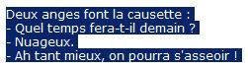2 DIALOGUE DE RÉVISION

- bonjour Stéphanie! Ça va?
- Bonjour Adrien. Ça va très bien et toi?
- Moi, ça ne va pas. J’ai mal à la tête.
- Ah, d’accord. Ta soeur va bien ?
- Oui, très bien. Elle est mariée maintenant !
- C’est vrai ? C’est génial ! Comment s’appelle son mari ?
- Il s’appelle Nicolas.
- Il a quel âge ?
- Il a 37 ans.
- Et ta soeur, elle a quel âge ?
- Elle a 32 ans.
- Et ils habitent où ?
- Ils habitent à Bordeaux.
- Et toi ? Tu es toujours célibataire ?
- Oui, toujours. Mais j’ai une copine.
- Ah oui ? Elle s’appelle comment ?
- Elle s’appelle Marie-Louise et elle a 42 ans.
- C’est bien. Elle est belle ?
- Bien sûr ! Elle est très jolie. Et toi ? Ton mari va bien ?
- Il va très bien. Il est en Turquie cette semaine.
- Et tes enfants ? Qu’est-ce qu’ils font ?
- Ils sont toujours à l’école.
- Tu as l’heure s’il te plaît ?
- Pardon ?
- Quelle heure est-il ?
- Il est cinq heures moins le quart.
- Qu’est-ce que tu fais ce soir ?
- Ce soir ? Je ne sais pas.
- Tu veux venir chez moi boire un café ?
- Oui, avec plaisir. À quelle heure ?
- À huit heures. Ça te va ?
- Parfait. On se voit à huit heures.
- Tu sais où j’habite ?
- Euh non. C’est où ? C’est loin d’ici ?
- 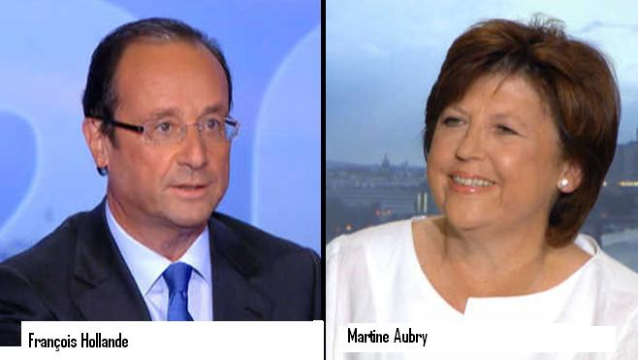Non, pas du tout. Tu vas à la gare et tu prends la troisième rue à gauche et puis la première rue à droite. C’est facile.
- D’accord. À ce soir !
- À ce soir !

